南京体育学院研究生管理系统操作手册
（师生互选功能）

学生版

v1.0

1、系统登录
登录南京体育学院官网https://www.nsi.edu.cn/，点击右上角“统一认证”，进入统一认证页面。
学生登录账号为学号，首次的初始密码为身份证号后六位，首次登录后请及时修改密码。
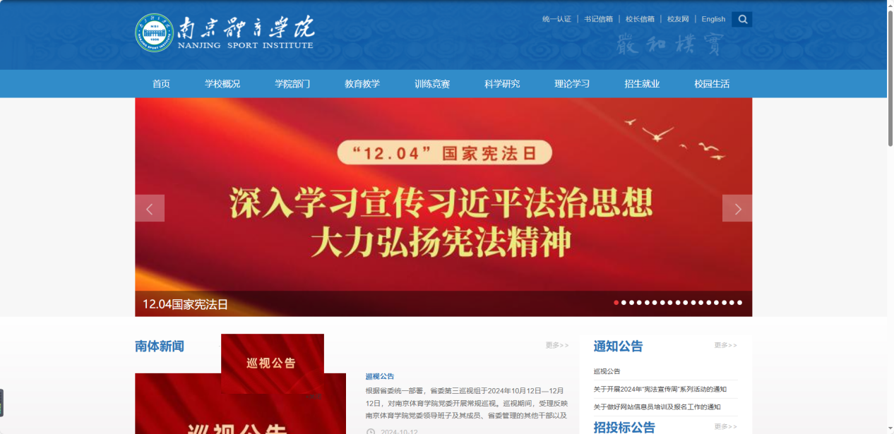
进入统一认证页面后，请在最下方的“应用推荐”中点击“新版研究生管理系统”进入。
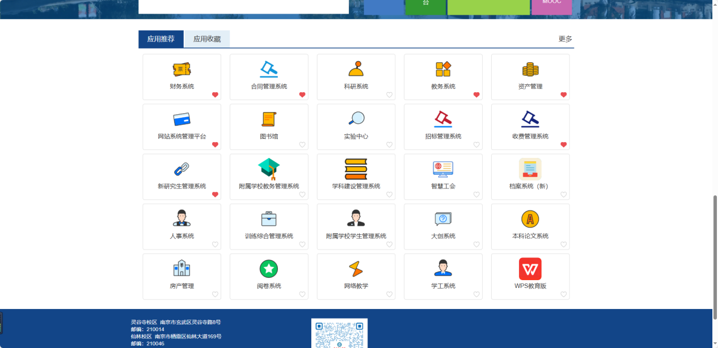

2、学生档案录入
如下图，依次点击人员管理 - > 学生管理 - > 档案信息，如实录入相关信息后，点击底部“保存”按钮提交
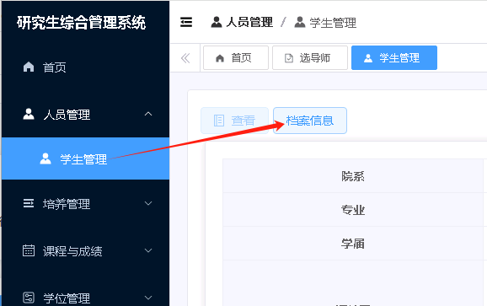
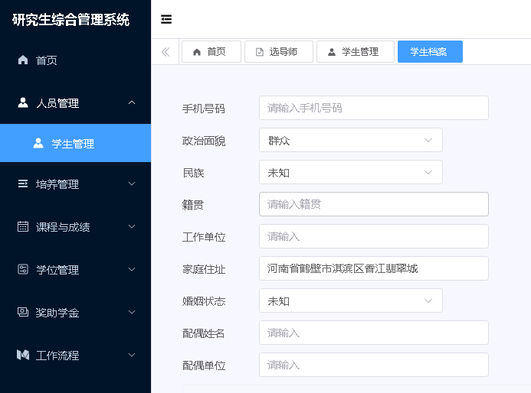
3、培养方案
用于查看学生培养方案
4、选导师
如下图，依次点击培养管理 - > 选导师，选择中意的导师后，点击“选择”按钮，输入申请理由，提交完成操作，等待导师确认；
如果导师拒绝后，可再次选择其他导师。
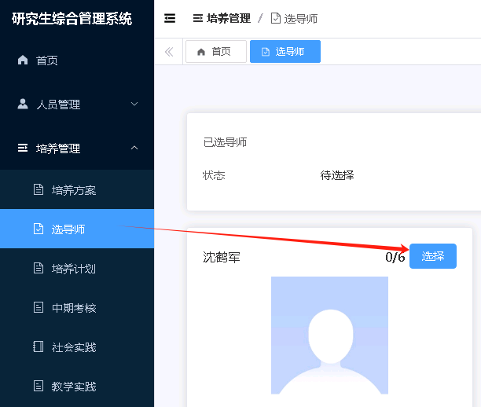
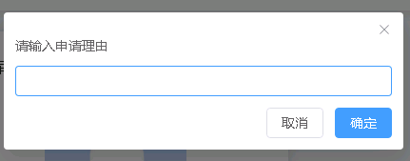

5、培养计划
如下图，首先下载培养计划申请表，填写完成后，点击“申请”按钮，依次录入研究方向，并上传培养计划后，完成提交，等待导师审核通过。
